自动化体细胞核移植
应用程序设计与使用手册
注意事项：
操作人员：第一次须在指导下使用。注意不同倍率下1个像素对应的实际长度(Pixel2Um_)的标定是否完成；平台开机时会自行移动，建议打开平台控制器后再安放培养皿和微针；电机带电时勿用蛮力移动执行器；电机出现异常后停止电机运动，报告异常等待检修；
编程人员：public.h中包括了执行任务需要用到的各种变量
变量名 | 注释 | 变量名 | 注释
WIDTH | 图像宽度 | microscope | 显微镜 (相机 平台 调焦)
HEIGHT | 图像高度 | holder | 吸持器(操作臂 注射器电机 传感器)
Pixel2Um | um/pixel | injector | 注射器(操作臂 注射器电机 传感器）
CurObj | 当前的镜头 | holdPipette | 吸持针（图像信息）
CurrentGray | 当前灰度图 | injectPipette | 注射针（图像信息）
CurrentBGR | 当前彩色图 | currentOocyte | 当前卵细胞（图像信息）

方向约定
x, y正方向由opencv图像的约定规定：向右为x轴正方向，向下为y轴正方向。
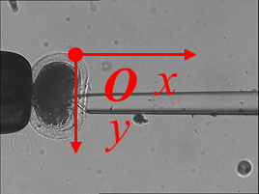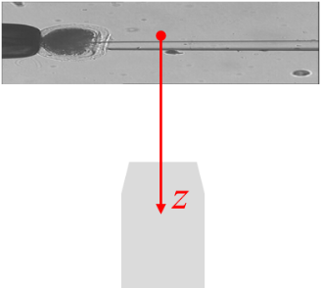
z正方向由样品与物镜镜头间关系规定：靠近为z轴正方向。
同时要考虑到镜头的水平位置是固定的，视野是通过移动载物台来改变的。比如说，视野右移对应于样品/细胞向x轴正方向运动(moveX参数为正)，视野上移对应于样品/细胞靠近物镜镜头(moveZ参数为正)。

概述

编写目的
本文档的直接目的，一是记录、整理编写过程中的想法、问题和处理手段；二是便利使用此系统的学弟学妹或其他人员，在使用和开发中，对系统的功能、操作流程，程序架构、扩展编程，文件关系、变量定义与作用域有足够的了解。

安装
1. …\ROMIOL-SCNT\LIB、[opencv]/build/bin 添加到环境变量
2.将编译好的opencv放到特定位置，修改.pro文件中的
INCLUDEPATH += D:\OpenCV\opencv-4.x.x\build\include
LIBS += -LD:\OpenCV\opencv-4.x.x\build\x64\vc16\lib/ -lopencv_world480
（Debug&Release模式）
为正确路径
- 将Python放到特定位置，修改.pro文件中的
INCLUDEPATH +=···/python/include
LIBS += -L···/python/libs -lpython38

文件结构
utils(自定义算法、串口通讯、电机、相机附加官方文件)
Components
(工作流程中使用的系统组件：显微镜[平台、调焦设备、相机]、吸持系统、注射系统)
Devices (具体型号的操作臂、平台、电机、传感器)
Objects (吸持针、卵细胞、注射针、体细胞)
WorkFlow (工作流程控制)
部件（Component） | 设备（Devices）
显微镜（microscope） | 调焦设备：点动、连动（z轴）
显微镜（microscope） | 移动平台：点动、连动（x, y轴）
吸持系统（holder） | 操作臂
吸持系统（holder） | 吸持电机
吸持系统（holder） | 气压传感器
注射系统（injector） | 操作臂
注射系统（injector） | 注射电机
注射系统（injector） | 气压传感器

程序功能

速度、精度及适应性
硬件与软件支持
自动化体细胞核移植流程
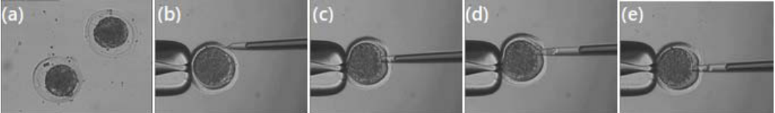

使用说明

底层硬件
: 纯虚函数

相机
函数名称 | 功能描述
connectDevice | 连接相机
readFrame | 定时读取图像
close | 关闭相机
captureFrame(path) | 抓拍图像，保存到path路径
startRecord(path) | 开始录像，保存到path路径
pauseRecord() | 暂停录像
continueRecord() | 继续录像
endRecord | 结束录像
writeVideo | 写入视频

调焦设备
函数名称 | 功能描述
connectDevice | 连接设备
moveDistance(z) | 移动z um
moveContinuous(v) | 以速度 v um/s 移动
stop | 停止运动
close | 关闭设备
setInchingSpeed | 设置联动速度
getInchingSpeed | 获取联动速度
getZPos | 获取 z 坐标

操作臂
函数名称 | 功能描述
connectDevice | 连接设备
moveX(x, vel, CONTINUOUS) | x轴运动
moveY(y, vel, CONTINUOUS) | y轴运动
moveZ(z, vel, CONTINUOUS) | z轴运动
move(x, y, z) | 任意方向运动
stop | 停止运动
close | 关闭设备
setInchingSpeed | 设置联动速度
getInchingSpeed | 获取联动速度
getZPos | 获取 z 坐标
getAbsX | 获取 x 绝对坐标
getAbsY | 获取 y 绝对坐标
getAbsZ | 获取 z 绝对坐标
getRelX | 获取 x 相对坐标
getRelY | 获取 y 相对坐标
getRelZ | 获取 z 相对坐标

平台
函数名称 | 功能描述
connectDevice | 连接设备
moveX(x, vel, CONTINUOUS) | x轴运动
moveY(y, vel, CONTINUOUS) | y轴运动
stop | 停止运动
close | 关闭设备
setInchingSpeed | 设置联动速度
getInchingSpeed | 获取联动速度
getXPos | 获取 x 坐标
getYPos | 获取 y 坐标

串口通信硬件
功能：打开串口-发送测试指令，设置定时器-侦听返回信息：测试模式+超时 → 通讯中断

硬件配置
系统组件：相机、载物台、机械臂、显微镜、电机、吸持组件、注射组件
端口：“public.h”
#define strPortStage "COM11" //南开平台
#define strPortFocus "COM8" //调焦设备
#define strPortLManip "COM1" //左操作臂
#define strPortRManip "COM2" //右操作臂
#define strPortPHold "COM11" //吸持针压力传感器
#define strPortPInj "COM12" //注射针压力传感器
#define strPortLMotor "COM14" //左注射器电机
#define strPortRMotor "COM9" //右注射器电机
- 相机
图谱相机 MTR3CCD01400KPA
http://touptek.com/product/showproduct.php?lang=en&id=248
- 载物台
- 机械臂
MP285,PCI板驱动下载，查看板子上写的型号（UT-752），官网下载对应版本，里面有安装说明书
驱动 - 宇泰（UTEK）官网 - 全球领先智能通讯解决方案提供商！ (szutek.com)
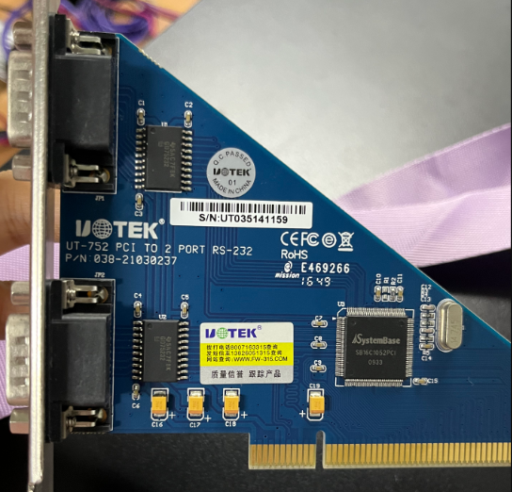
“holder.cpp”/“injector.cpp”
manipulator = new ManipulatorMP285("Right Manipulator");/(""Left Manipulator")
- 显微镜
首先，安装官方提供的应用程序，然后再安装目录中找到 driver 文件夹，里面就是驱动程序。
打开“控制面板”--“设备和打印机”，在里面找显微镜设备对应的图标（可以通过插拔显微镜usb数据线来确定是哪个设备）。
在显微镜设备上点右键，选属性-硬件-驱动程序，选择“更新驱动程序”，选择手动指定安装驱动，然后选择显微镜程序安装目录中的 driver 文件夹，更新驱动即可。（注：一定要确保安装上的是官方驱动，而不是windows自己找的usb驱动）
Nikon TiE，参考安装目录下**/TiSDK/Help/NIKONTIE.chm
“microscope.cpp”:
focusdevice = new FocusDeviceNikon
“focusdevicenikon.h”:
#import <NikonTi.dll>named_guids
#import <MipParam2.dll>named_guids
- silicon电机
驱动安装：D:\drivers\silicon电机\CP210x_Universal_Windows_Driver
端口识别：silabser.sys
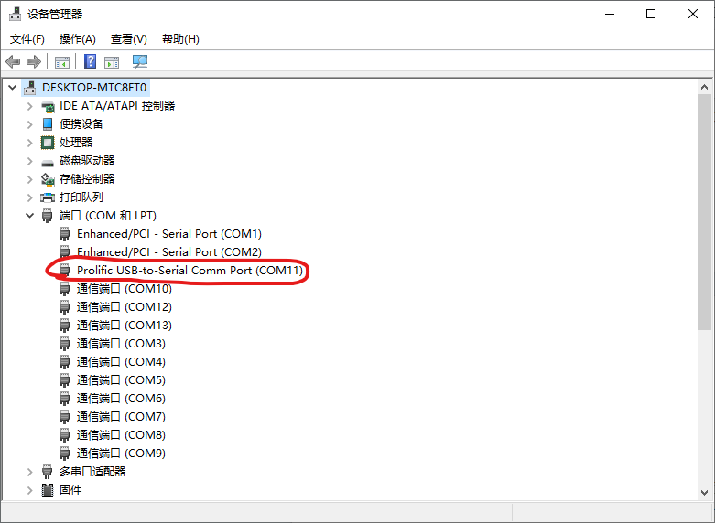
VSDM1×2_1×3系列上位机软件安装：D:\drivers\silicon电机\vsmd1x2_1x3系列上位机软件和使用文档\vsmd1x2_1x3系列上位机软件\setup.exe
软件安装后设置电机端口，mode为RS485，波特率为9600，点击open进行连接。
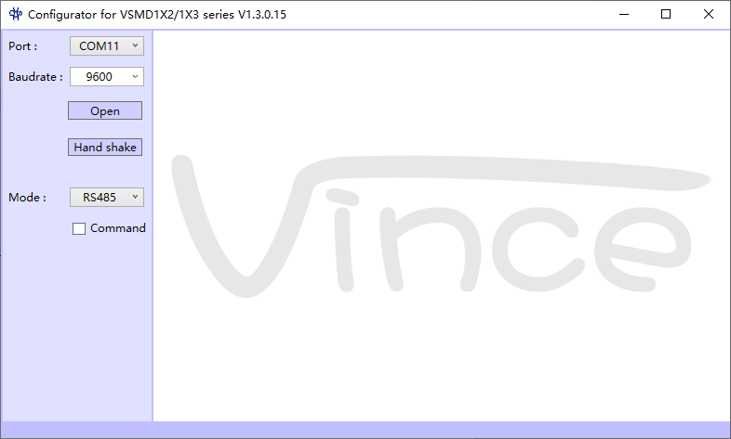
- 压力传感器
“psensor.h”

工作流程 WorkFlow

设备调用
由于主线程中的系统主界面要求一直处于可接受鼠标等输入响应的状态，工作流程是在子线程中进行的。设备变量在各自的子线程中，因此在执行工作流任务时要通过信号槽机制调用设备执行具体操作，相关信号槽在”initDevices()：// 连接子线程信号槽部分”处连接。工作流程中提供的部分信号槽如下表：
信号名称 | 功能描述
setStageSpeed(float v) | 设定平台速度 v um/s
setLManipSpeed(float) | 设定左操作臂速度
setRManipSpeed(float) | 设定右操作臂速度
moveX(float d) | 平台x方向移动d um
moveY(float d) | 平台y方向移动d um
closeCamera() | 关闭相机
moveHold(x,y,z,v) | 移动左操作臂三个轴
moveInj(x,y,z,v) | 移动右操作臂三个轴
moveStage(x,y,v) | 移动电动平台
moveFocus(z,bool,v) | 调焦设备
gotoArea(Point2f) | 移动到区域/特定细胞位置
holdBlow | 吸持侧向外吹
injSuck | 注射侧向内吸
由于单独给电机发送运动指令无法保证动作完成，以下函数通过检查返回的位置信息确认运动完成，会在限定时间内等待动作完成。
信号名称 | 功能描述
moveHoldWait(x,y,z,v) | 移动左操作臂三个轴
moveInjWait (x,y,z,v) | 移动右操作臂三个轴
moveFocusWait (z,v) | 移动电动平台

故障处理
WorkFlow文件夹下，workflow.h基类，包括了运行和故障处理的机制出错与恢复

- 任务执行及故障处理：
由workflow基类派生的类中，run()函数中执行操作步骤；
通过if等条件判断出故障时，通过 bool变量 isDealingFault 阻塞子线程，发送 sgnFault信号通知主线程弹窗提示 故障、解决后停止阻塞；（被动故障处理）
缩略成一条宏命令 DEAL_FAULT([故障提示字符串])
#define DEAL_FAULT(msg) emit sgnFault(msg);isDealingFault = true;while(isDealingFault)QThread::sleep(1);
- 操作员发现故障，主动终止线程（再次点击按钮）；
- 步骤运行互锁：通过 bool变量 isWorking，防止一个任务运行中开启另一个任务，导致系统故障

扩展编程

添加自定义功能
为了软件和代码的整洁，请在“Workflow/functions/test()”中添加自定义的测试函数。
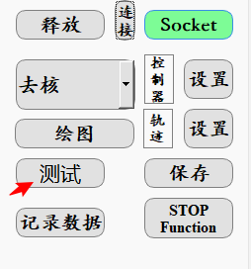

第三方依赖
- QT版本：6.2.1 以上测试可以使用；MSVC 2019
- OpenCV版本；opencv3及以上
- 硬件驱动程序：
MP285, Prior Focus Device, MEACON Pressure Sensor都是串口通讯，电脑对MP285的识别可能需要安装驱动
国产平台、固高电机需要 triopc.h, triopc.cpp, gts.h官方文件（在utils文件夹中)，固高还需要配置文件GTS800.cfg（Resources文件夹中）及链接库文件 gts.dll, gts.lib（LIB文件夹）
图谱相机需要toupcam.h官方文件（utils文件夹）及nncam.dll, nncam.lib链接库文件（LIB）
尼康显微镜调焦设备需要MipParam2.dll和NikonTi.dll
Prior电动平台需要Prior.dll

快捷功能
按ESC后，通过如下按键切换到对应的键盘控制：左右上下PgUp, PgDn分别对应x,y,z轴
M ：显微镜
L ：左操作臂
R ：右操作臂
H ：吸持电机
I ：注射电机
代码编辑时的快捷功能：
全部折叠：Alt+Ctrl+F (可在Qt中自行设置)

部分算法

物体检测
Injector： 注射针
Holder： 吸持针
Oocyte： 卵细胞
Polarbody： 极体
Soma： 体细胞
Cytoplasm： 从卵细胞抽取到培养液中的细胞质
Cytoplasm-Interface： 注射针内的细胞质
GL-Interface： 气液交界面（气柱、油柱）
Polarbody-likely： 疑似极体

使用者界面

主界面
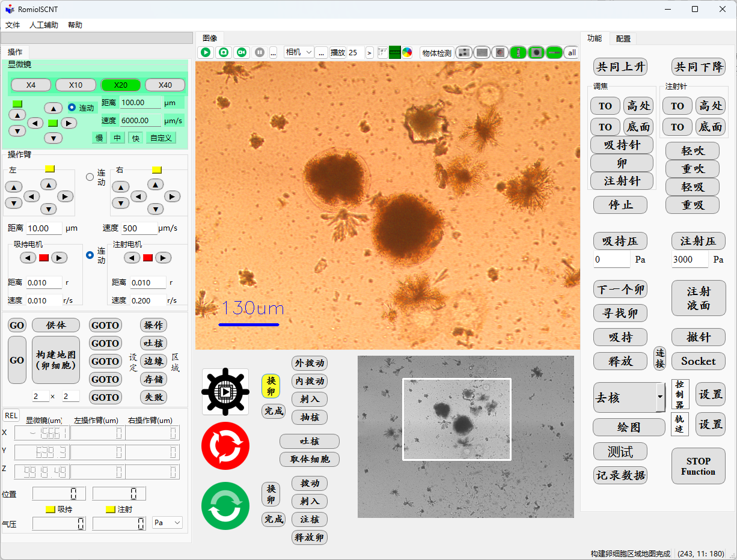

显微镜
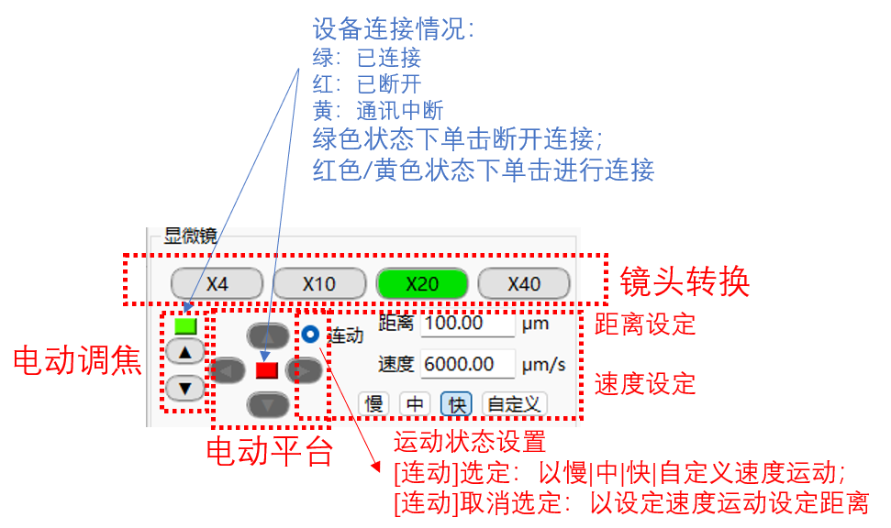

操作臂
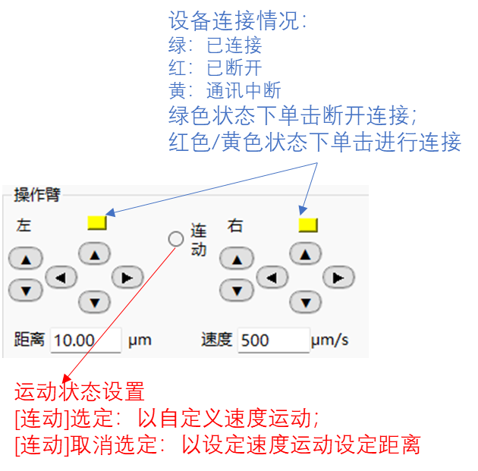

注射器电机
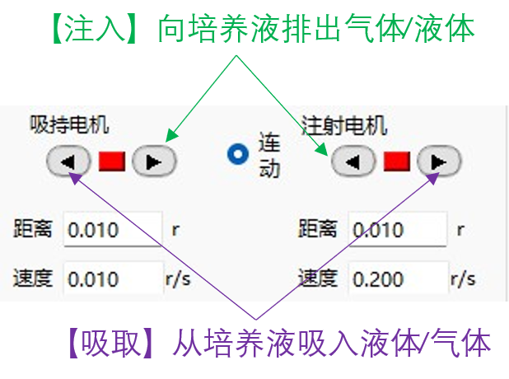

区域设定
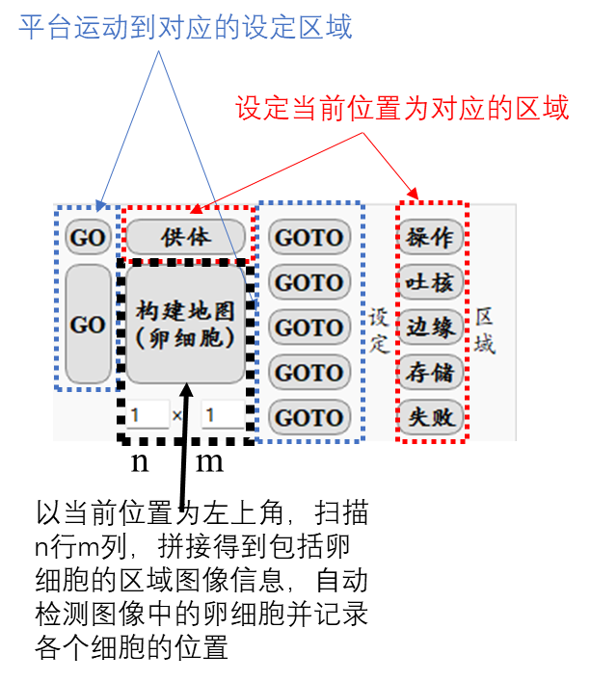

状态显示
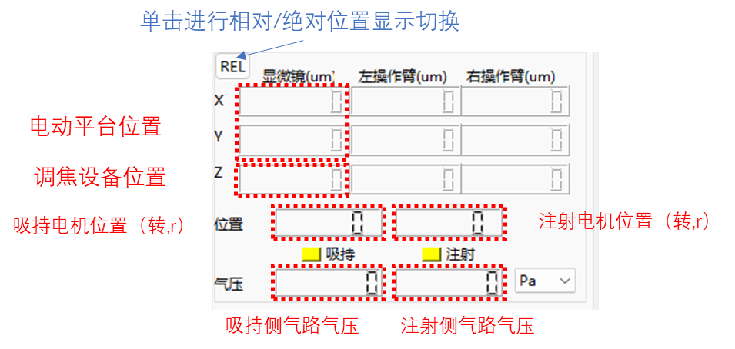

图像显示
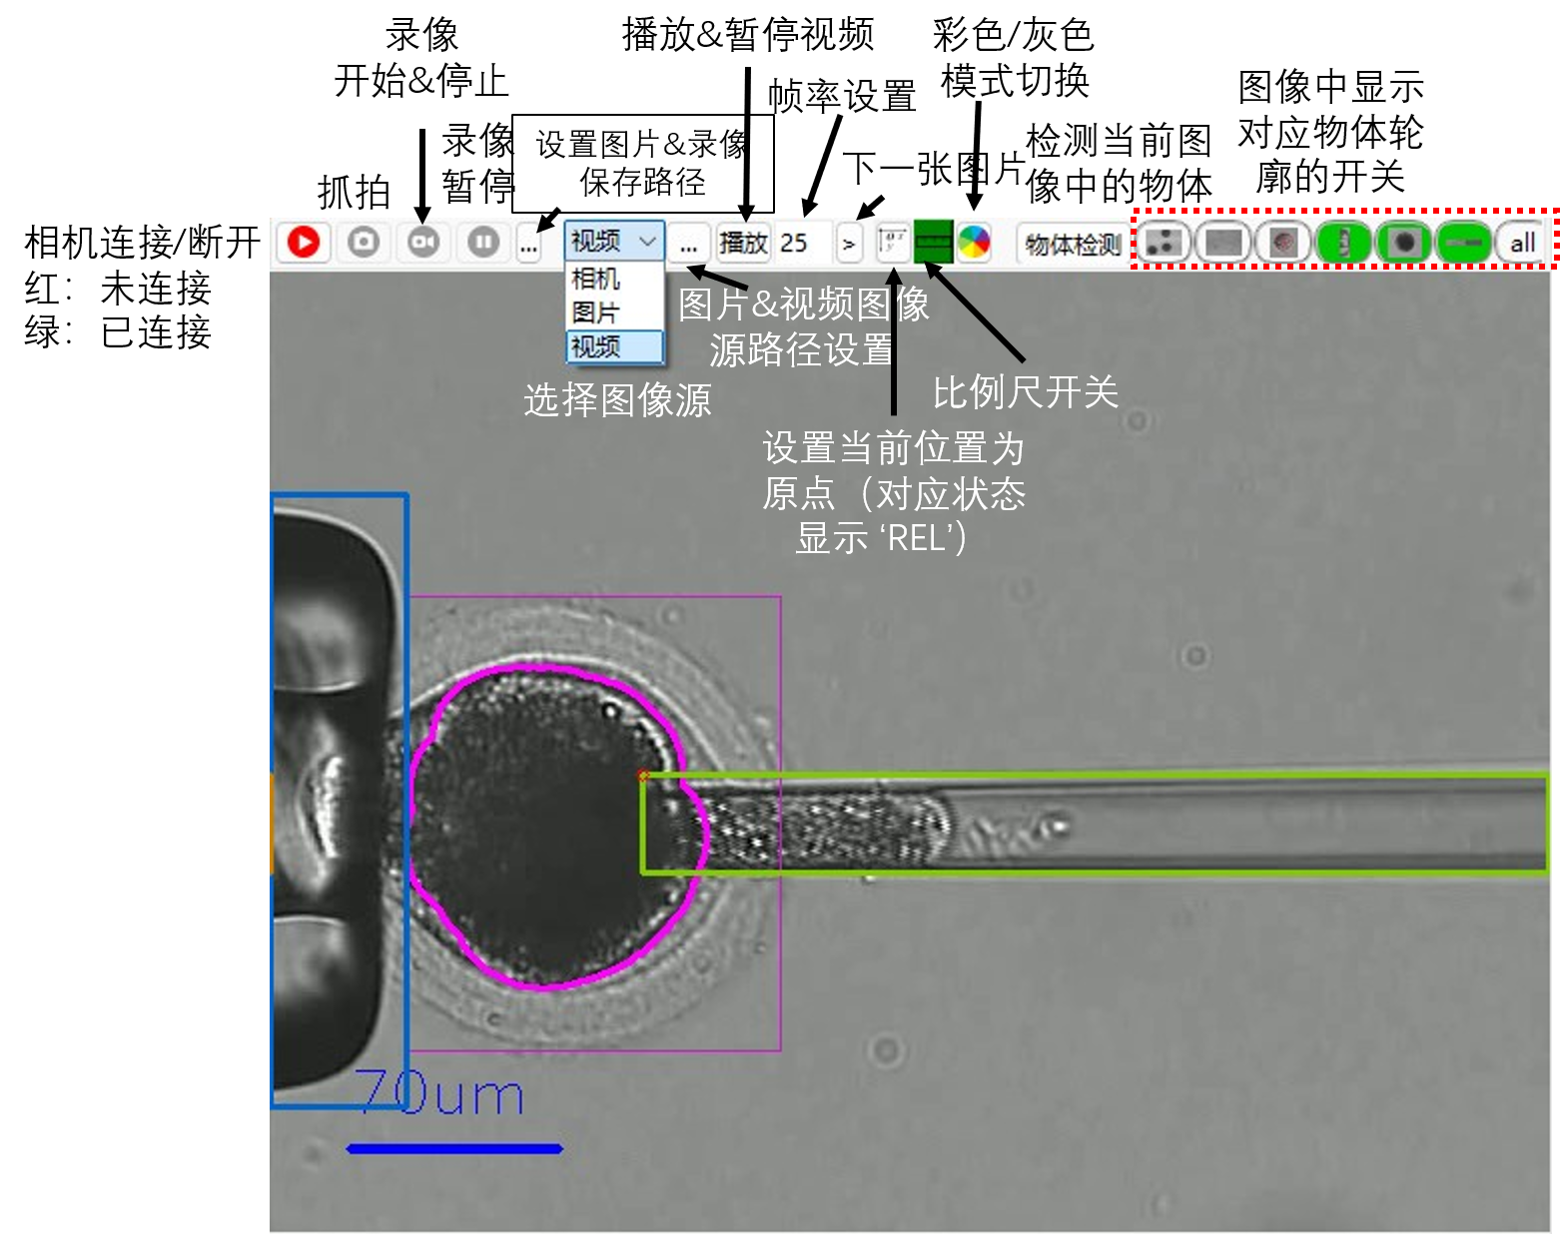
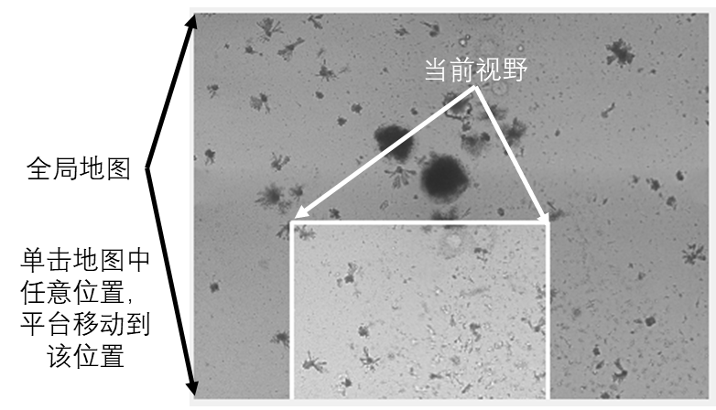

工作流程


